Investigación

Sussan Rodriguez 8-918-2232 19/11/15

¿Qué son las pruebas unitarias?

Una prueba unitaria es una forma de comprobar el correcto funcionamiento de un módulo de código. Esto sirve para asegurar que cada uno de los módulos funcione correctamente por separado. Luego, con las Pruebas de Integración, se podrá asegurar el correcto funcionamiento del sistema o subsistema en cuestión.

¿Cómo funciona?

Ejecutas el test unitario en tu IDE favorito (Eclipse, Netbeans, IntelliJ) y si tu código pasa el test vas a ver el nombre de tu test en verde, y si no lo pasa será rojo.

1. Empezaremos creando la clase que queremos probar. Tendrá el siguiente código:

public class Suma {

private int num1;

private int num2;

private resultado;

public Suma(int n1, int n2) {

num1 = n1;

num2 = n2;

}

public int sumar() {

int resultado = num1 + num2;

return resultado;

}

}

2. Lo siguiente es crear la clase que nos servirá para probar la clase Suma. Queremos saber si la suma se hace correctamente en tres casos: sumando dos números positivos, sumando dos números negativos y sumando un número positivo y un número negativo. El código será el siguiente:

public class SumaTest {

public void sumaPositivos() {

System.out.println("Sumando dos números positivos ...");

Suma S = new Suma(2, 3);

assertTrue(S.sumar() == 5);

}

public void sumaNegativos() {

System.out.println("Sumando dos números negativos ...");

Suma S = new Suma(-2, -3);

assertTrue(S.sumar() == -5);

}

public void sumaPositivoNegativo() {

System.out.println("Sumando un número positivo y un número negativo ...");

Suma S = new Suma(2, -3);

assertTrue(S.sumar() == -1);

}

}

3. Activamos la vista “JUnit” en Eclipse. Para ello hay que pulsar en: “Window”; “Show View”; “Other...”; “Java”; “JUnit”.

4. Y ejecutamos el proyecto como test JUnit, pulsando sobre el proyecto con el botón derecho, luego pulsamos “Run as” y finalmente “JUnit Test”.

Ahora podremos ver los resultados. Si todo hay ido bien, en la vista JUnit nos aparecerá ésto:

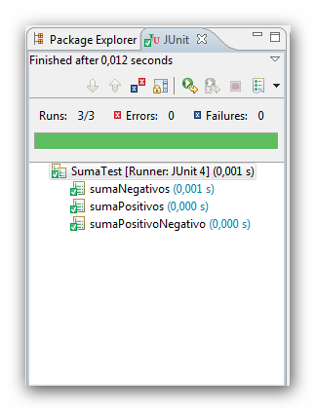

Si ha habido algún fallo nos aparecerá lo siguiente:

